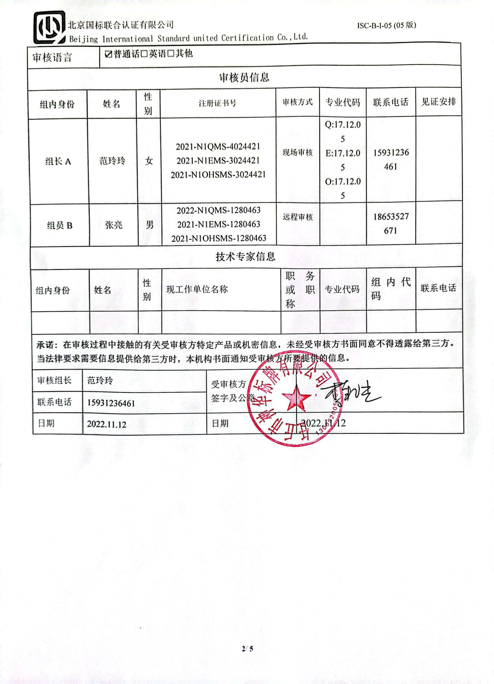一阶段审核计划

|  |  |  |  |  |  |  |  |  |  |  |  |  |  |  |  |  |  |
| --- | --- | --- | --- | --- | --- | --- | --- | --- | --- | --- | --- | --- | --- | --- | --- | --- | --- |
| 受审核方 | | | 任丘市神华标牌有限公司 | | | | | | | | | | | | | | |
| 注册地址（同营业执照） | | | 任丘市经济技术开发区北侧 | | | | | | | | | | | | | | |
| 经营地址（同审核现场） | | | 任丘市经济技术开发区北侧 | | | | | | | | | | | | | | |
| 合同编号 | | | 1169-2022-QEO | | | | 审核领域 | | | | ■QMS□50430■EMS■OHSMS  □FSMS □HACCP □EnMS | | | | | | |
| 联系人 | | | 李艳杰 | | | | 联系电话 | | | | 13831791298 | | | | 邮箱 | 471054597@qq.com | |
| 最高管理者或管理者代表 | | | 李艳杰 | | | | 联系电话 | | | |  | | | |
| 审核目的 | | | **1、了解组织的基本情况（现场分布、产品和生产工艺）。**  **2、了解组织建立的管理体系对认证审核的准备程度，确认是否具备第二阶段审核的条件，确定第二阶段审核的重点及资源配置。**  **3、确认审核范围和认证范围。** | | | | | | | | | | | | | | |
| 审核类型 | | | **Q:一阶段,E:一阶段,O:一阶段** | | | | | | | | | | | | | | |
| 审核方法 | | | □现场审核 □远程审核 ■现场结合远程审核 □非现场审核（仅限一阶段） | | | | | | | | | | | | | | |
| 远程审核方式 | | | ☑音频☑视频☑数据共享☑远程接入 | | | | | | | | | | | | | | |
| 远程审核资源 | | | ☑网络☑智能手机☑台式电脑☑笔记本电脑□录像机□照相机□可穿戴设备 | | | | | | | | | | | | | | |
| 审核范围 | | | Q：金属标识标牌（交通标牌、指路牌、路名牌、水域标牌、公交候车亭牌）的生产  E：金属标识标牌（交通标牌、指路牌、路名牌、水域标牌、公交候车亭牌）的生产所涉及场所的相关环境管理活动  O：金属标识标牌（交通标牌、指路牌、路名牌、水域标牌、公交候车亭牌）的生产所涉及场所的相关职业健康安全管理活动 | | | | | | | | | | 项目专业代码 | | Q：17.12.05  E：17.12.05  O：17.12.05 | | |
| 审核准则 | | | **■GB/T19001-2016/ISO 9001:2015** **□GB/T 50430-2017**  **■GB/T24001-2016/ISO 14001:2015** **■GB/T 45001-2020/ISO45001：2018**  **□GB/T 23331-2020/ISO50001：2018标准□RB/T （行业认证标准）**  **FSMS：****□ISO22000：2018**  **HACCP：****□ GB/T27341-2009 □ GB 14881-2013 □《危害分析与关键控制点（HACCP体系）认证补充要求 1.0》**  **☑适用于受审核方的法律法规及其他要求；☑认证合同**  **☑受审核方管理体系文件 (手册版本号：**SHBP-SC-2022**)** | | | | | | | | | | | | | | |
| 审核日期 | | | **现场审核于****2022年11月13日 上午至2022年11月13日 下午，共****1.0天。**  **远程审核于2022年11月13日上午至2022年11月13日下午，共1.0天。** | | | | | | | | | | | | | | |
| 审核语言 | | | ☑**普通话**□**英语**□**其他** | | | | | | | | | | | | | | |
| **审核员信息** | | | | | | | | | | | | | | | | | |
| 组内身份 | | 姓名 | | 性别 | 注册证书号 | | | 审核方式 | | | | 专业代码 | | 联系电话 | | | 见证安排 |
| 组长A | | 范玲玲 | | 女 | 2021-N1QMS-4024421  2021-N1EMS-3024421  2021-N1OHSMS-3024421 | | | 现场审核 | | | | Q:17.12.05  E:17.12.05  O:17.12.05 | | 15931236461 | | |  |
| 组员B | | 张亮 | | 男 | 2022-N1QMS-1280463  2021-N1EMS-1280463  2021-N1OHSMS-1280463 | | | 远程审核 | | | |  | | 18653527671 | | |  |
| **技术专家信息** | | | | | | | | | | | | | | | | | |
| 组内身份 | | 姓名 | | 性别 | 现工作单位名称 | | | | 职务或职称 | | | 专业代码 | | 组内代码 | | | 联系电话 |
|  | |  | |  |  | | | |  | | |  | |  | | |  |
| **承诺: 在审核过程中接触的有关受审核方特定产品或机密信息，未经受审核方书面同意不得透露给第三方。当法律要求需要信息提供给第三方时，本机构书面通知受审核方所要提供的信息。** | | | | | | | | | | | | | | | | | |
| 审核组长 | 范玲玲 | | | | | 受审核方  签字及公章 | | | |  | | | | | | | |
| 联系电话 | 15931236461 | | | | |
| 日期 | 2022.11.12 | | | | | 日期 | | | | 2022.11.12 | | | | | | | |

一阶段现场审核计划

|  |  |  |  |
| --- | --- | --- | --- |
| **审核日程安排** | | | |
| **日期** | **时间** | **受审核部门、场所及审核内容** | **审核人员** |
| **2022.11.13** | **8:30—9:00** | **首次会议（微信视频会议）会议地点：任丘市经济技术开发区北侧** | **A现场、**  **B远程** |
|  | **9:00—10:00** | 合同基本信息确认:   * 核对资质证书（营业执照、生产（安全）许可证、行业许可证、3C证书等）**原件**和复印件/扫描件的一致性 * 确定审核范围的合理性（地址、产品/服务） * 确定多现场和临时现场的地址 * 确定有效的员工人数 * 生产、服务的班次 * 体系运行时间是否满足3个月 | **B（远程）** |
|  | **10:00—12:00** | 了解企业基本情况：   * 组织环境 * 主要的相关方和期望 * 风险的识别和评价 * 组织机构的设置 * 外部提供过程、产品和服务 * 被主管部门处罚和曝光情况 * 其他机构转入情况（适用时） | **B（远程）** |
|  | **12:30—16:00** | 文件化体系策划情况  -管理手册；  -文件化的程序；  -作业文件；  -记录表格 | **B（远程）** |
|  | **12:30—16:00** | **各**管理体系的运行情况：   * 管理方针制定与贯彻情况 * 管理目标及完成统计 * 员工对相关标准的认知和能力（贯标培训、应知应会、持证上岗等） * 相关方/客户的反馈 * 内审的策划和实施 * 管理体系的评审 * 对多场所/临时场所建立的控制的水平（适用时） * 识别二阶段审核的资源配置情况和可行性 | **B（远程）** |
|  | 9:00—12:00  **12:30—16:00** | QMS运行情况：   * 确认不适用条款及合理的理由 * 了解质量关键控制点 * 了解关键过程和需要确认的过程及控制情况； * 了解产品执行的标准或技术要求； * 查看型式检验的证据（报告） * 了解顾客投诉处理 * 了解顾客满意度的情况 * 确定建设单位的在建项目清单（仅限建工QMS） | **A（现场）** |
|  | 9:00—12:00  **12:30—16:00** | QMS场所巡查:   * 巡视生产区域（厂区、车间、库房、实验室等） * 确认生产/服务流程 * 观察基础设施（生产设备）运行完好 * 观察质量相关的监视和测量设备的种类并了解检定/校准情况 * 观察使用特种设备的种类并了解定期检测和备案登记情况 * 观察工作环境 | **A（现场）** |
|  | 9:00—12:00  **12:30—16:00** | EMS运行情况：  - 查看地理位置图、污水管网图（适用时）  -了解主要资源和能源使用种类  - 查看环境因素的识别和评价程序合理性  - 了解重要环境因素的和控制措施  -了解适用的环境法律和其他要求的获取、识别程序实施情况和合规性评价  -查看合规性证明（98年后新扩建的环评验收、环境监测报告）  -了解危险化学品的种类及MSDS  -了解危险废弃物的处置  -了解消防控制方法（消防备案或消防验收）  -了解应急准备和响应情况  -查看《排污许可证》 | **A（现场）** |
|  | 9:00—12:00  **12:30—16:00** | EMS场所巡查:   * 巡视生产区域（厂区、车间、库房、实验室等） * 巡视动力设施和辅助设施（污水处理站、锅炉房、高低压配电室、空压站、制冷站、消防中控室、消防泵房、除尘装置、尾气处理、危化品库房、危险废弃物存放处、改建/扩建施工现场、食堂、宿舍、班车等） * 确认生产/服务流程 * 观察基础设施（环保设备）运行完好 * 观察环境相关的监视和测量设备的种类并了解检定/校准情况 * 观察使用特种设备的种类并了解定期检测和备案登记情况 * 观察总排口是否存在明显违规现象 | **A（现场）** |
|  | 9:00—12:00  **12:30—16:00** | OHSMS运行情况：  -查看危险源的辨识和评价程序合理性  -了解重要危险源的辨识和控制措施  - 了解适用的职业健康安全法律和其他要求的获取、识别程序实施情况和合规性评价  -查看合规性证明（安全评估、职业病评估、作业场所监测、）  -了解三级安全教育的实施  -了解职业病体检的情况  -了解危险化学品的种类及MSDS  -了解消防控制方法（消防备案或消防验收）  - 了解应急准备和响应情况 | **A（现场）** |
|  | 9:00—12:00  **12:30—16:00** | OHSMS场所巡查:   * 巡视生产区域（厂区、车间、库房、实验室等） * 巡视动力设施和辅助设施（污水处理站、锅炉房、高低压配电室、空压站、制冷站、消防中控室、消防泵房、除尘装置、尾气处理、危化品库房、危险废弃物存放处、改建/扩建施工现场、食堂、宿舍、班车等） * 确认生产/服务流程 * 观察基础设施完好并运行（安全装置/手持电动工具等） * 观察职业健康安全相关的监视和测量设备的种类并了解检定/校准情况 * 观察使用特种设备的种类并了解定期检测和备案登记情况 * 观察员工劳保用品的佩戴情况 * 了解是否存在室外作业的情况 | **A（现场）** |
|  | **16:00—16:30** | 审核组内部沟通、与管理层沟通 | **A现场、**  **B远程** |
|  | 16:30-17:00 | 末次会议（微信视频会议）**会议地点：任丘市经济技术开发区北侧** | A现场、  B远程 |
| 注：12:00-12:30午餐休息时间 | | |  |